ПРОЕКТ РЕШЕНИЯ
о предоставлении разрешения на условно разрешенный
вид использования земельных участков

В соответствии со статьей 39 Градостроительного кодекса Российской Федерации, административным регламентом предоставления муниципальной услуги «Предоставление разрешения на условно разрешенный вид использования земельных участков и (или) объектов капитального строительства», утвержденным постановлением администрации Находкинского городского округа от 28.02.2020 № 281, на основании рекомендаций комиссии по подготовке проекта Правил землепользования и застройки Находкинского городского округа, руководствуясь статьей 48 Устава Находкинского городского округа, администрация Находкинского городского округа

ПОСТАНОВЛЯЕТ:
1. Предоставить или отказать в предоставлении разрешения на условно разрешенный вид использования следующих земельных участков:
1.1. Земельного участка площадью 31760 кв.м, предварительно согласованного администрации Находкинского городского округа постановлением администрации Находкинского городского округа от .02.2022 № , находящегося примерно в 88 метрах на юг от здания, расположенного по адресу: Российская Федерация, край Приморский, Находкинский городской округ, город Находка, улица Мичманская, 39А, с видом разрешенного использования территориальной зоны автомобильного транспорта (Т-4) – здравоохранение (3.4.).
1.2. Земельного участка площадью 15982 кв.м, предварительно согласованного администрации Находкинского городского округа постановлением администрации Находкинского городского округа от .02.2022 № , находящегося примерно в 219 метрах на юг от здания, расположенного по адресу: Российская Федерация, край Приморский, Находкинский городской округ, город Находка, улица Мичманская, 39А,с видом разрешенного использования территориальной зоны озелененных территорий общего пользования (Р-1) – здравоохранение (3.4.).
1.3. Земельного участка площадью 35122 кв.м, предварительно согласованного администрации Находкинского городского округа постановлением администрации Находкинского городского округа от .02.2022 № , находящегося примерно в 245 метрах на юго-запад от здания, расположенного по адресу: Российская Федерация, край Приморский, Находкинский городской округ, город Находка, улица Мичманская, 39А,

2

с видом разрешенного использования территориальной зоны делового, общественного и коммерческого назначения (О-1) – здравоохранение (3.4.).
1.4. Земельного участка площадью 12300 кв.м, предварительно согласованного администрации Находкинского городского округа постановлением администрации Находкинского городского округа от .02.2022 № , находящегося примерно в 332 метрах на юг от здания, расположенного по адресу: Российская Федерация, край Приморский, Находкинский городской округ, город Находка, улица Мичманская, 39А, с видом разрешенного использования территориальной зоны автомобильного транспорта (Т-4) – здравоохранение (3.4.).
1.5. Земельного участка площадью 7163 кв.м, предварительно согласованного администрации Находкинского городского округа постановлением администрации Находкинского городского округа от .02.2022 № , находящегося примерно в 402 метрах на юго-запад от здания, расположенного по адресу: Российская Федерация, край Приморский, Находкинский городской округ, город Находка, улица Мичманская, 39А, с видом разрешенного использования территориальной зоны отдыха и сохранения природных ландшафтов (Р-2) – здравоохранение (3.4.).
1.6. Земельного участка площадью 6657 кв.м, предварительно согласованного администрации Находкинского городского округа постановлением администрации Находкинского городского округа от .02.2022 № , находящегося примерно в 450 метрах на юго-запад от здания, расположенного по адресу: Российская Федерация, край Приморский, Находкинский городской округ, город Находка, улица Мичманская, 39А, с видом разрешенного использования территориальной зоны размещения объектов социального и коммунально-бытового назначения (О-2) – здравоохранение (3.4.).
2. Управлению внешних коммуникаций администрации Находкинского городского округа опубликовать настоящее постановление в официальных средствах массовой информации Находкинского городского округа.
3. Отделу делопроизводства администрации Находкинского городского округа разместить данное постановление на официальном сайте Находкинского городского округа в сети Интернет.
4. Контроль за исполнением данного постановления «О предоставлении разрешения на условно разрешенный вид использования земельного участка» возложить на заместителя главы администрации.

Правила землепользования и застройки Находкинского городского округа
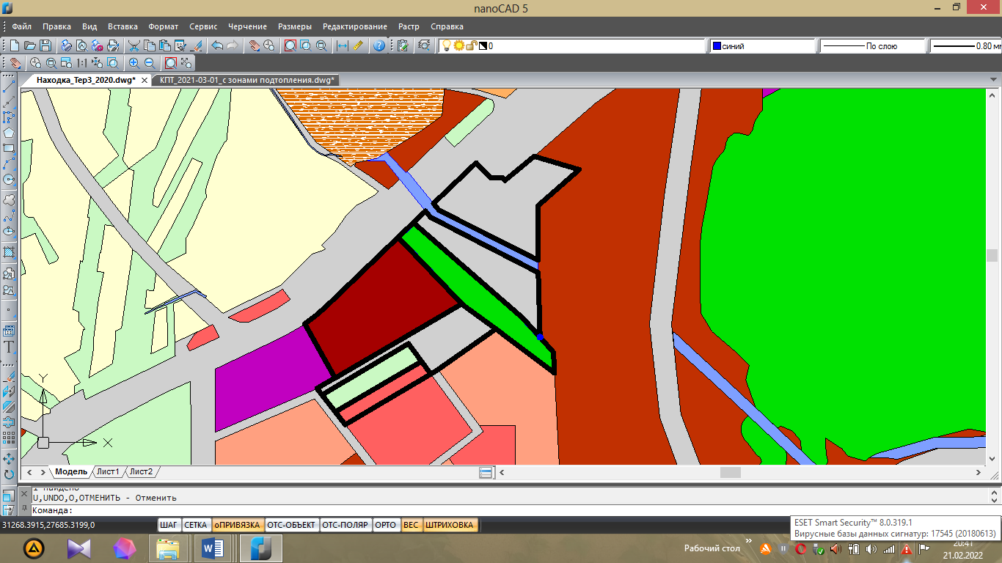
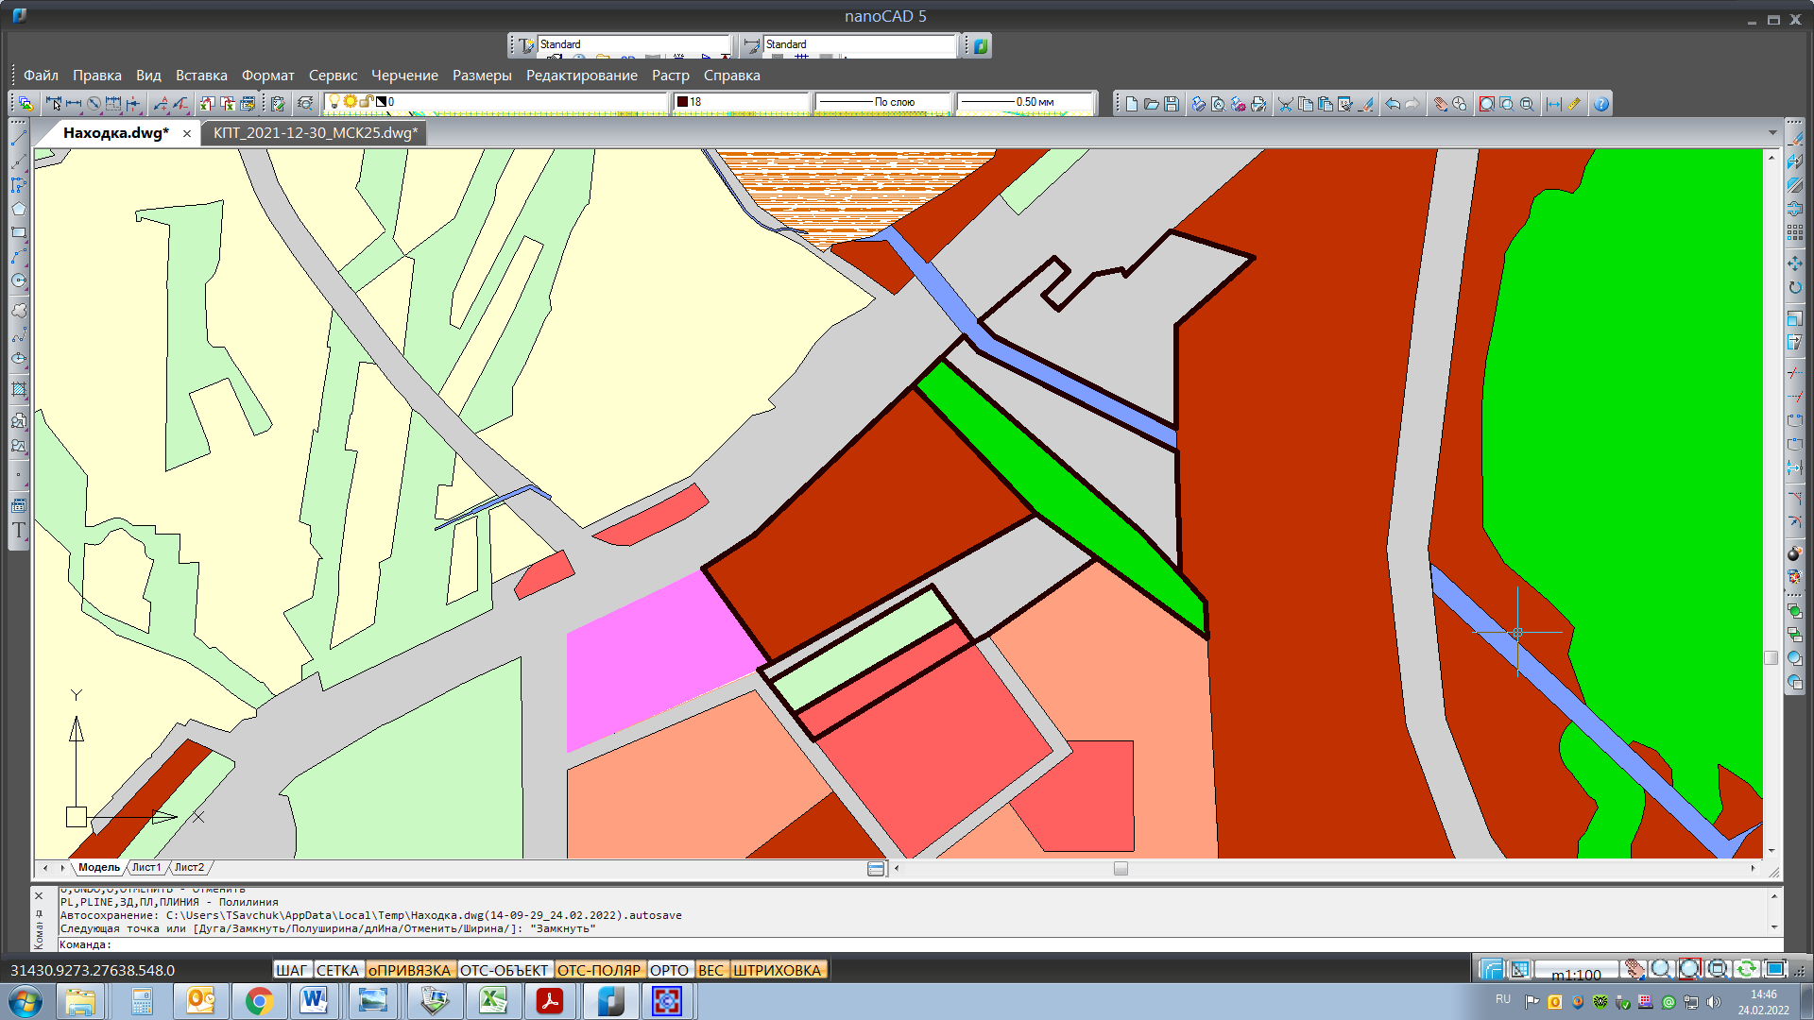
Фрагмент карты градостроительного зонирования территории Находкинского городского округа, город Находка

Т-4 1
Т-4

Ж-1 3 2 1

О-1 О-1
4

5
6
Ж-4

О-2

- Площадь 31760кв.м, 5. Площадь 7163кв.м
- Площадь 15982 кв.м 6. Площадь 6657 кв.м
- Площадь 35122 кв.м
- Площадь 12300 кв.м

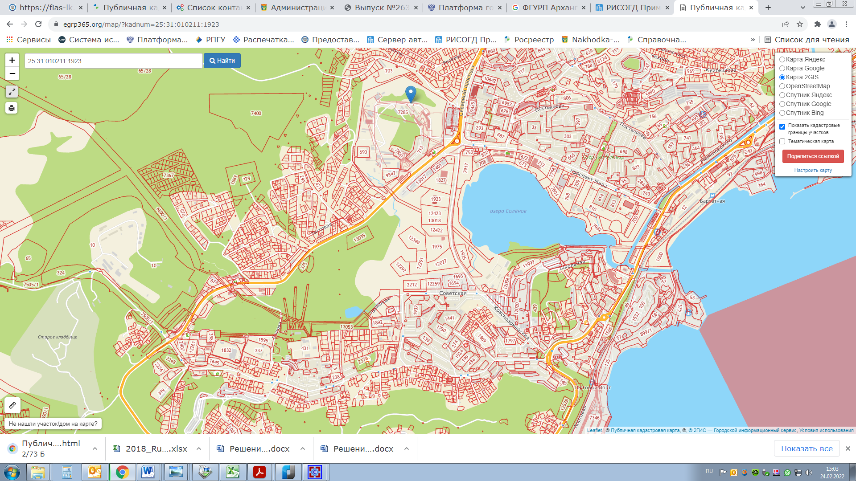
Схема местоположения земельных участков

